**Met woorden in de weer**

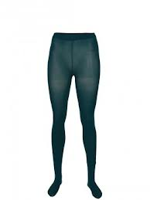**1 Waar zie je een kous? Zet hier een kruisje bij?**

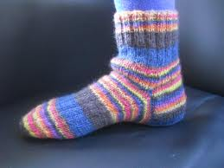 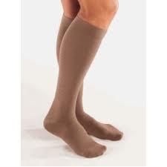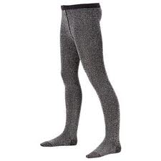

   

**2 Waar zie je de rug van het boek? Zet daar een kruisje bij**

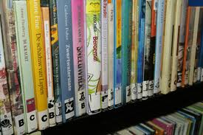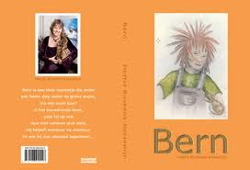

 

**3. Welke pen kun je vullen als hij leeg is ?**

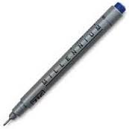

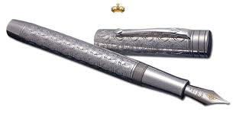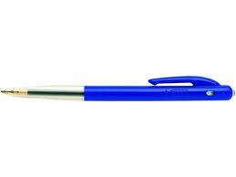



**4. Zet een pijltje bij de kieuwen van deze vis**

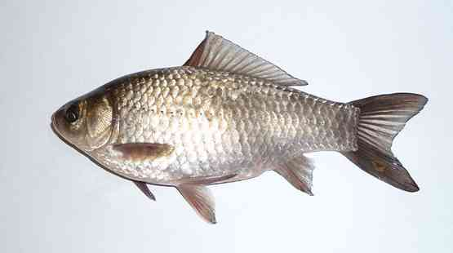

**5 Teken doornen aan de roos.**

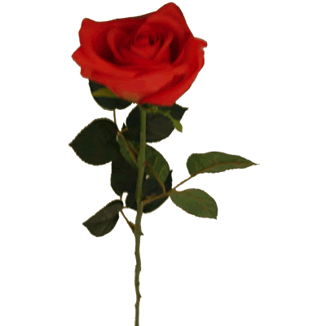

**6. Goed of fout? Kleur het hokje groen als het goed is en rood als het fout is.**

**Een pagina is hetzelfde als een bladzijde**

**Als de inkt van een fijnschrijver op is, kan je er een nieuwe vulling in doen**

**Als je somber bent, dan ben je verdrietig**

**Rouleren is van het ene onderdeel naar het andere**

**Een sok is voor je voeten en je benen**

**Een stengel van een roos is hetzelfde als een steel**

**Als je sportief bent kun je goed tegen je verlies**

**Een onderdeel van de sportdag is zaklopen**

**Met de schubben halen de vissen adem**